BAI 16 : Tô màu theo ngữ cảnh

1. Màu chữ:
   * **text-primary**: Màu chữ chính (màu xanh dương).
   * **text-secondary**: Màu chữ phụ (màu xám).
   * **text-success**: Màu chữ thành công (màu xanh lá cây).
   * **text-danger**: Màu chữ nguy hiểm (màu đỏ).
   * **text-warning**: Màu chữ cảnh báo (màu vàng).
   * **text-info**: Màu chữ thông tin (màu xanh lam).
   * **text-light**: Màu chữ sáng (màu trắng).
   * **text-dark**: Màu chữ tối (màu đen).
2. Màu nền:
   * **bg-primary**: Màu nền chính (màu xanh dương).
   * **bg-secondary**: Màu nền phụ (màu xám).
   * **bg-success**: Màu nền thành công (màu xanh lá cây).
   * **bg-danger**: Màu nền nguy hiểm (màu đỏ).
   * **bg-warning**: Màu nền cảnh báo (màu vàng).
   * **bg-info**: Màu nền thông tin (màu xanh lam).
   * **bg-light**: Màu nền sáng (màu trắng).
   * **bg-dark**: Màu nền tối (màu đen).

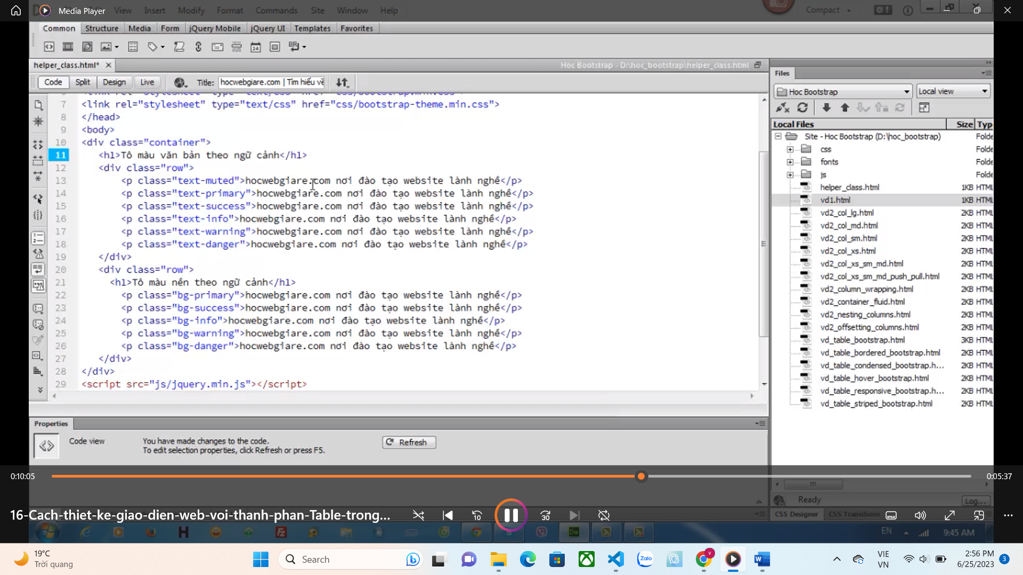

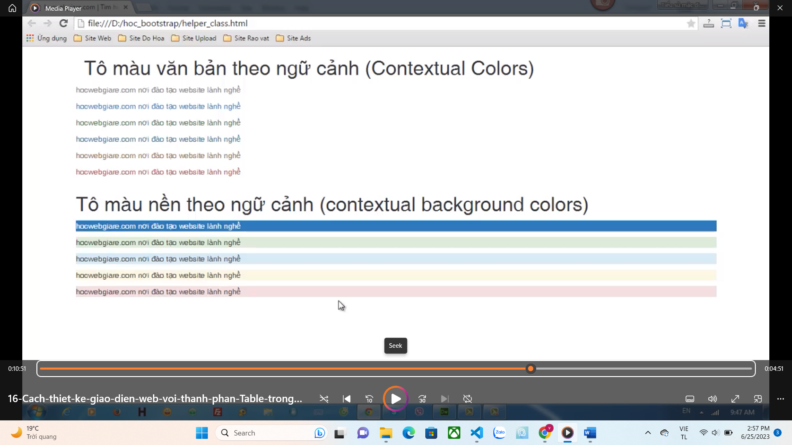

Chú ý : class = “center-block text-center“; đưa văn bản ở giữa

Center-block : ở cùng dòng giữa văn bản , 1 khối

Text-center : căn giữa

BAI 17 : class = “pull-left” : văn bản nằm bên trái

Class = “pull-right“ : văn bản nằm bên phải

Class = “clearfix” : kéo dãn fix lỗi k nằm gọn trong cha của pull-left và pull-right

BAI 18 : tạo huy hiệu

Syntax: <span class = “badge”>10</span>

<span class="badge badge-primary">Primary</span>

<span class="badge badge-secondary">Secondary</span>

<span class="badge badge-success">Success</span>

<span class="badge badge-danger">Danger</span>

<span class="badge badge-warning">Warning</span>

<span class="badge badge-info">Info</span>

<span class="badge badge-light">Light</span>

<span class="badge badge-dark">Dark</span>

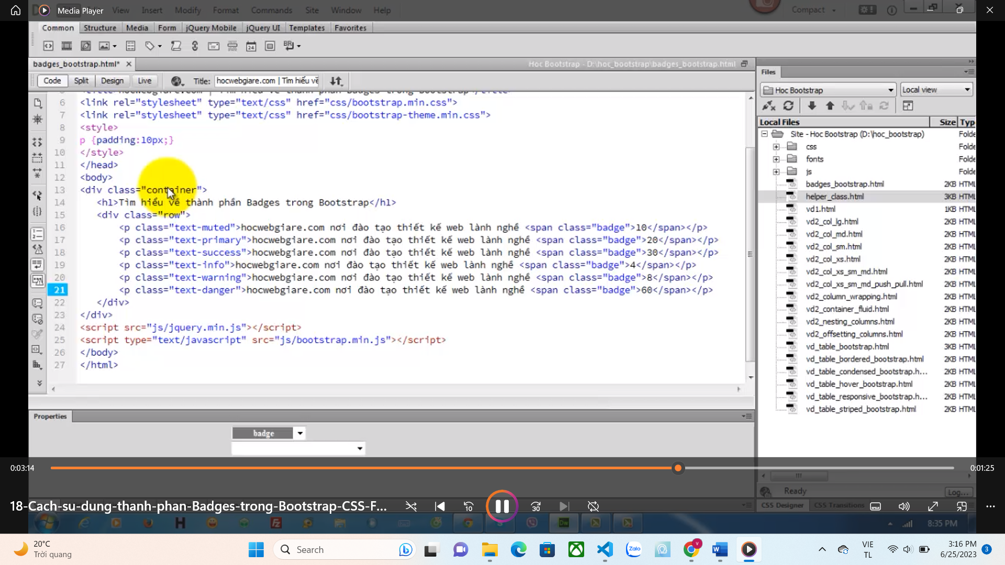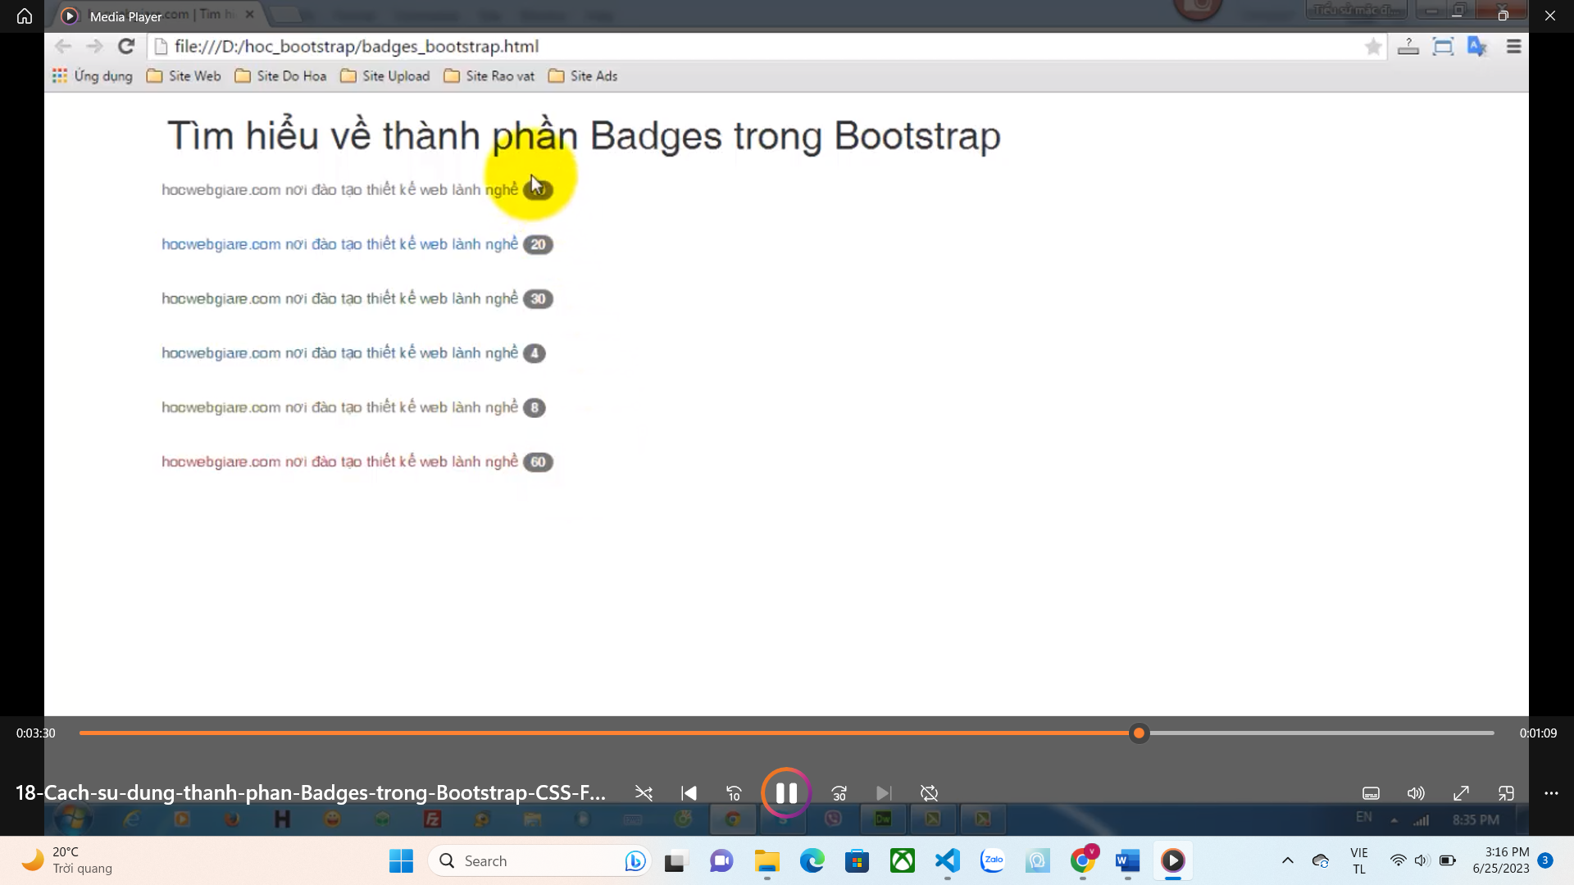

BAI 19 : Dán nhãn label

Syntax: <span class = “label label-default”>Hot </span>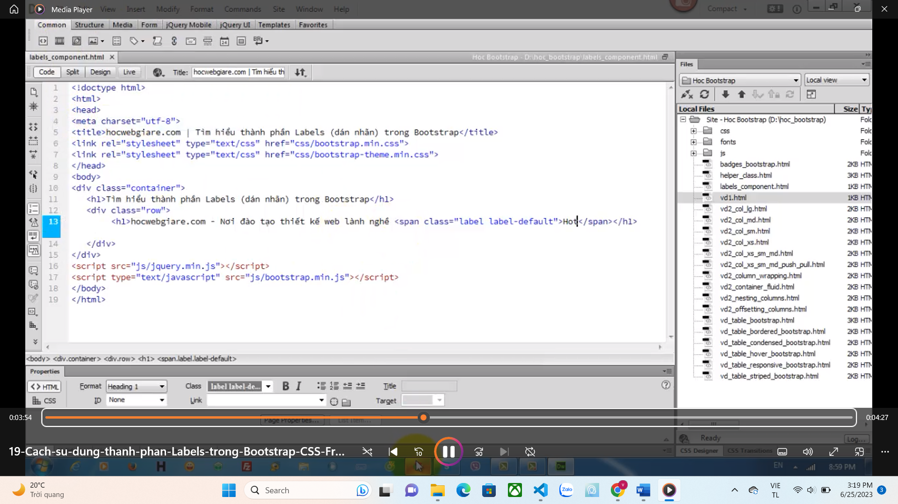 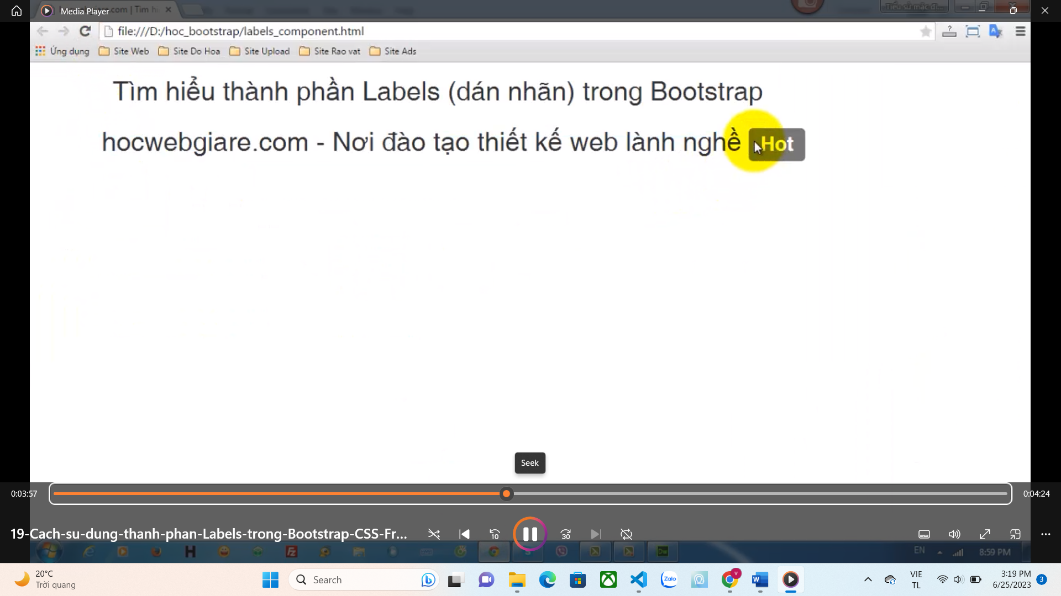

Các class label

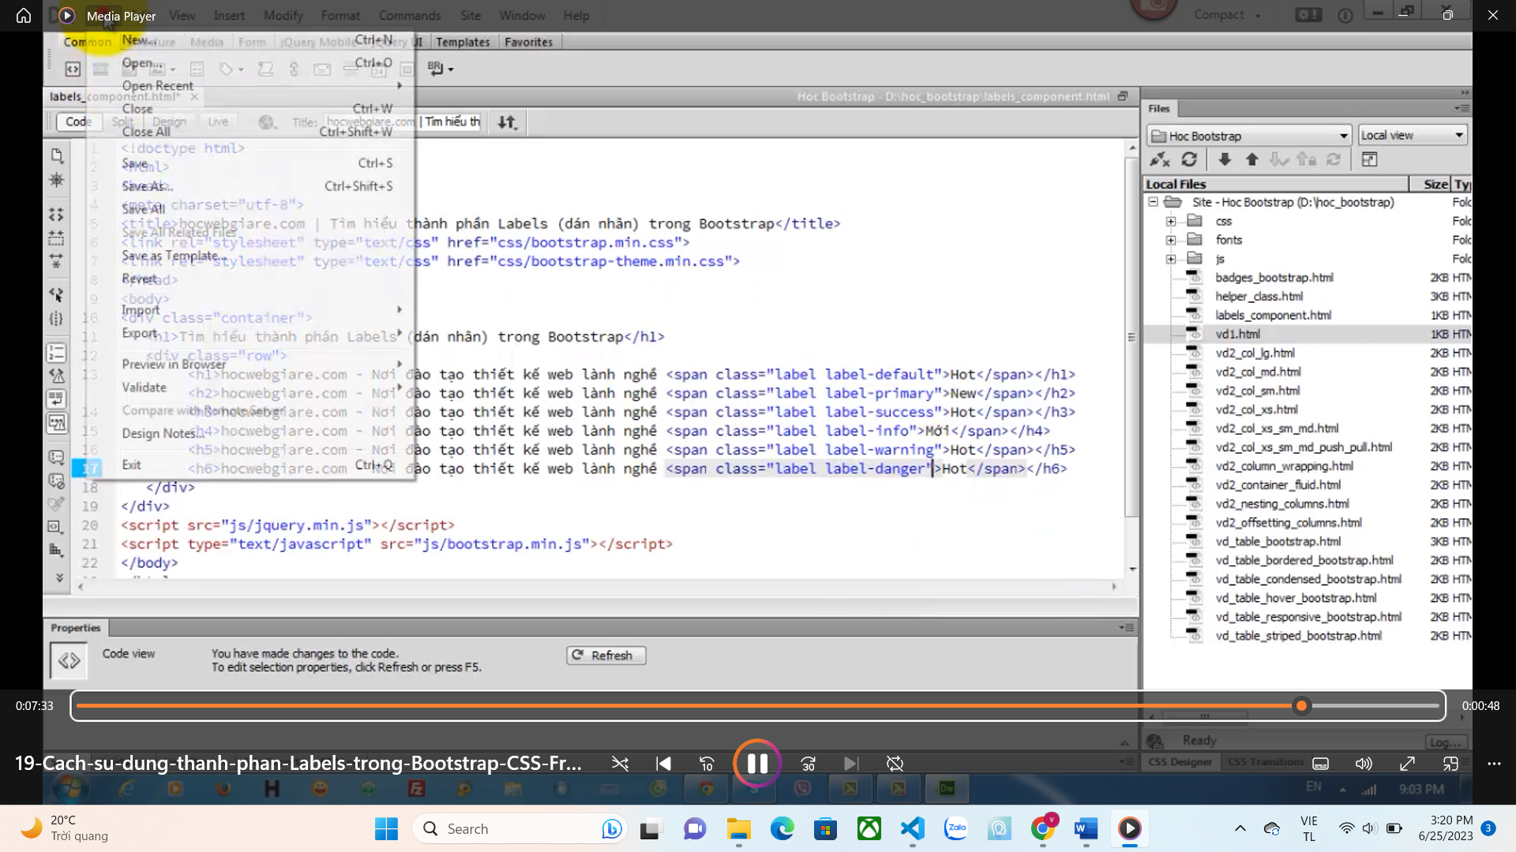

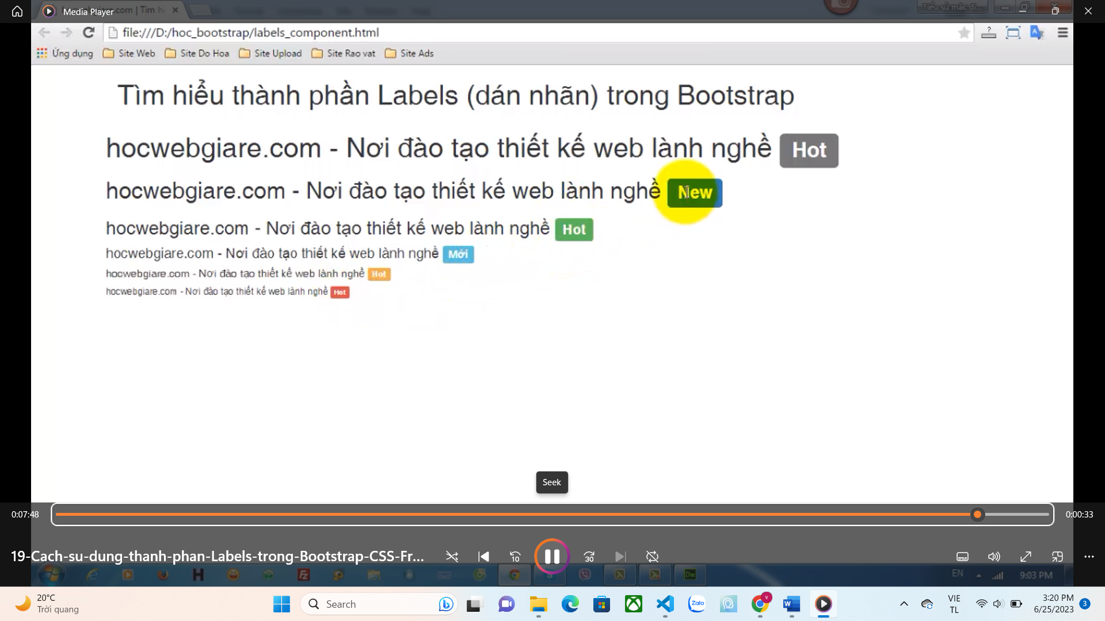

Tùy theo h1 -> hxx ta sử dụng mà nhãn to hay nhỏ

BAI 20 : Button

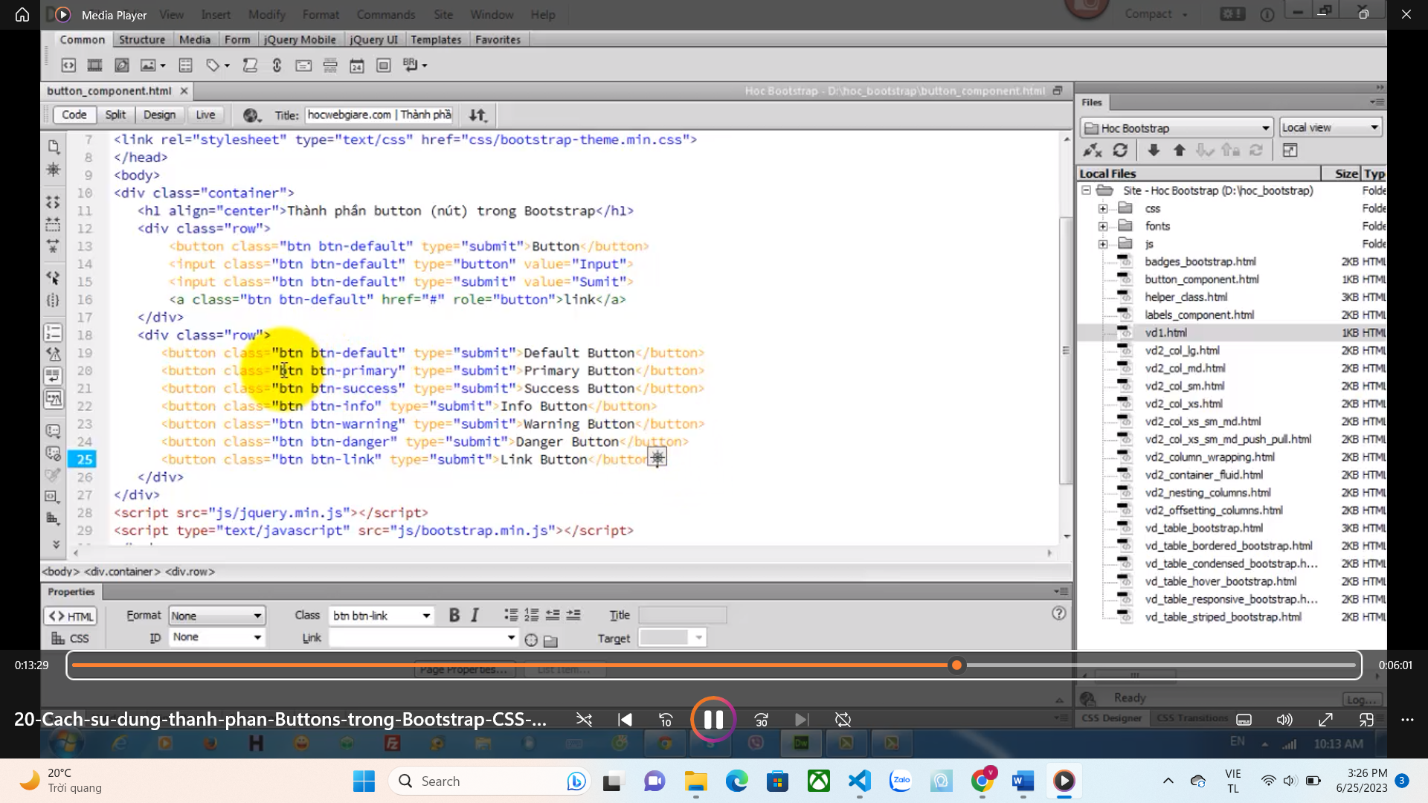

Định dạng kích cỡ nút :

Class = “btn-xs” :kích cỡ phone

Class = “btn-sm” :kích cỡ tablet

Class = “btn-md” :kích cỡ desktop

Class = “btn-block” :kích cỡ 1 khối

Class = “btn-lg” :kích cỡ desktop

// active và disable

Class = “btn btn-success active” : nút đã được kích hoạt

Class = “btn btn-success disabled” : nút ko được bấm

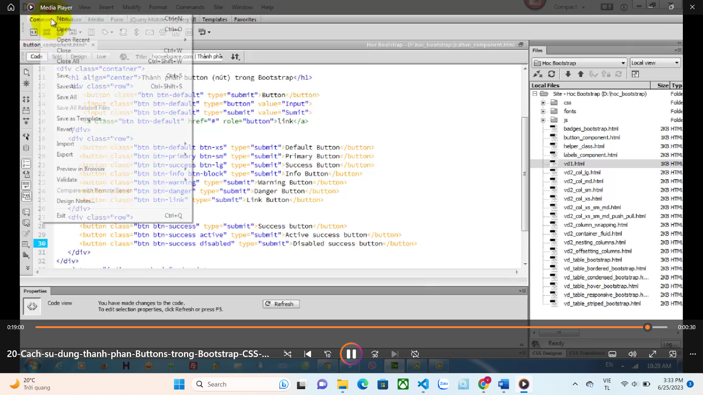 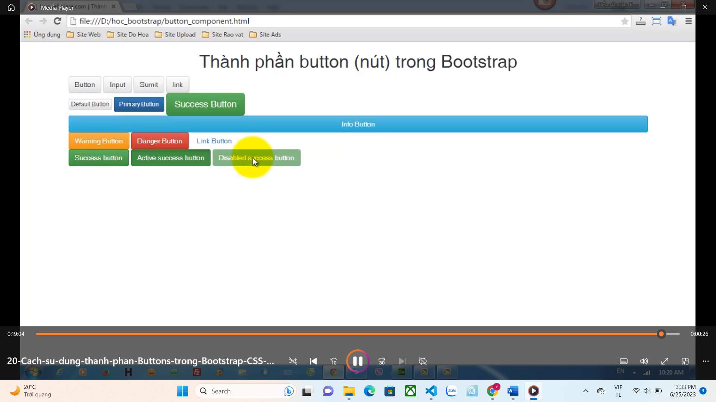

BAI 21 : Cách chèn hình ảnh trong boostrap

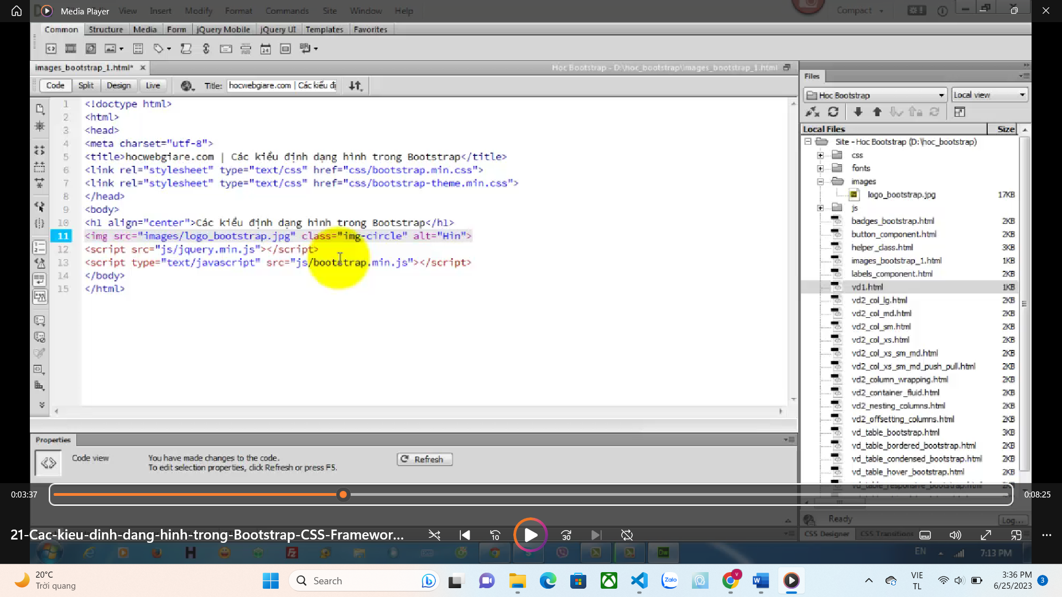

<img class = “img-circle”> : ảnh hình tròn

<img class = “img-rounded”> : ảnh hình bo góc

<img class = “img-thumbnail”> : ảnh hình thumbnail

<img class = “img-responsive”> : ảnh co dãn theo thiết bị

BAI 22 : HƯớng dẫn cách trình bày hình ảnh trong boostrap

Class = “thumbnail” : thể hiện ảnh dưới dạng thumbnail lớp cha 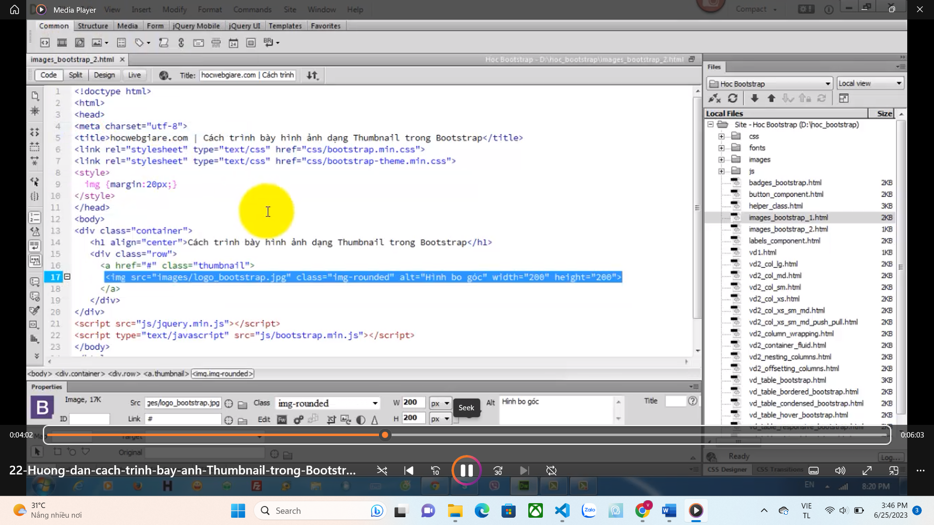

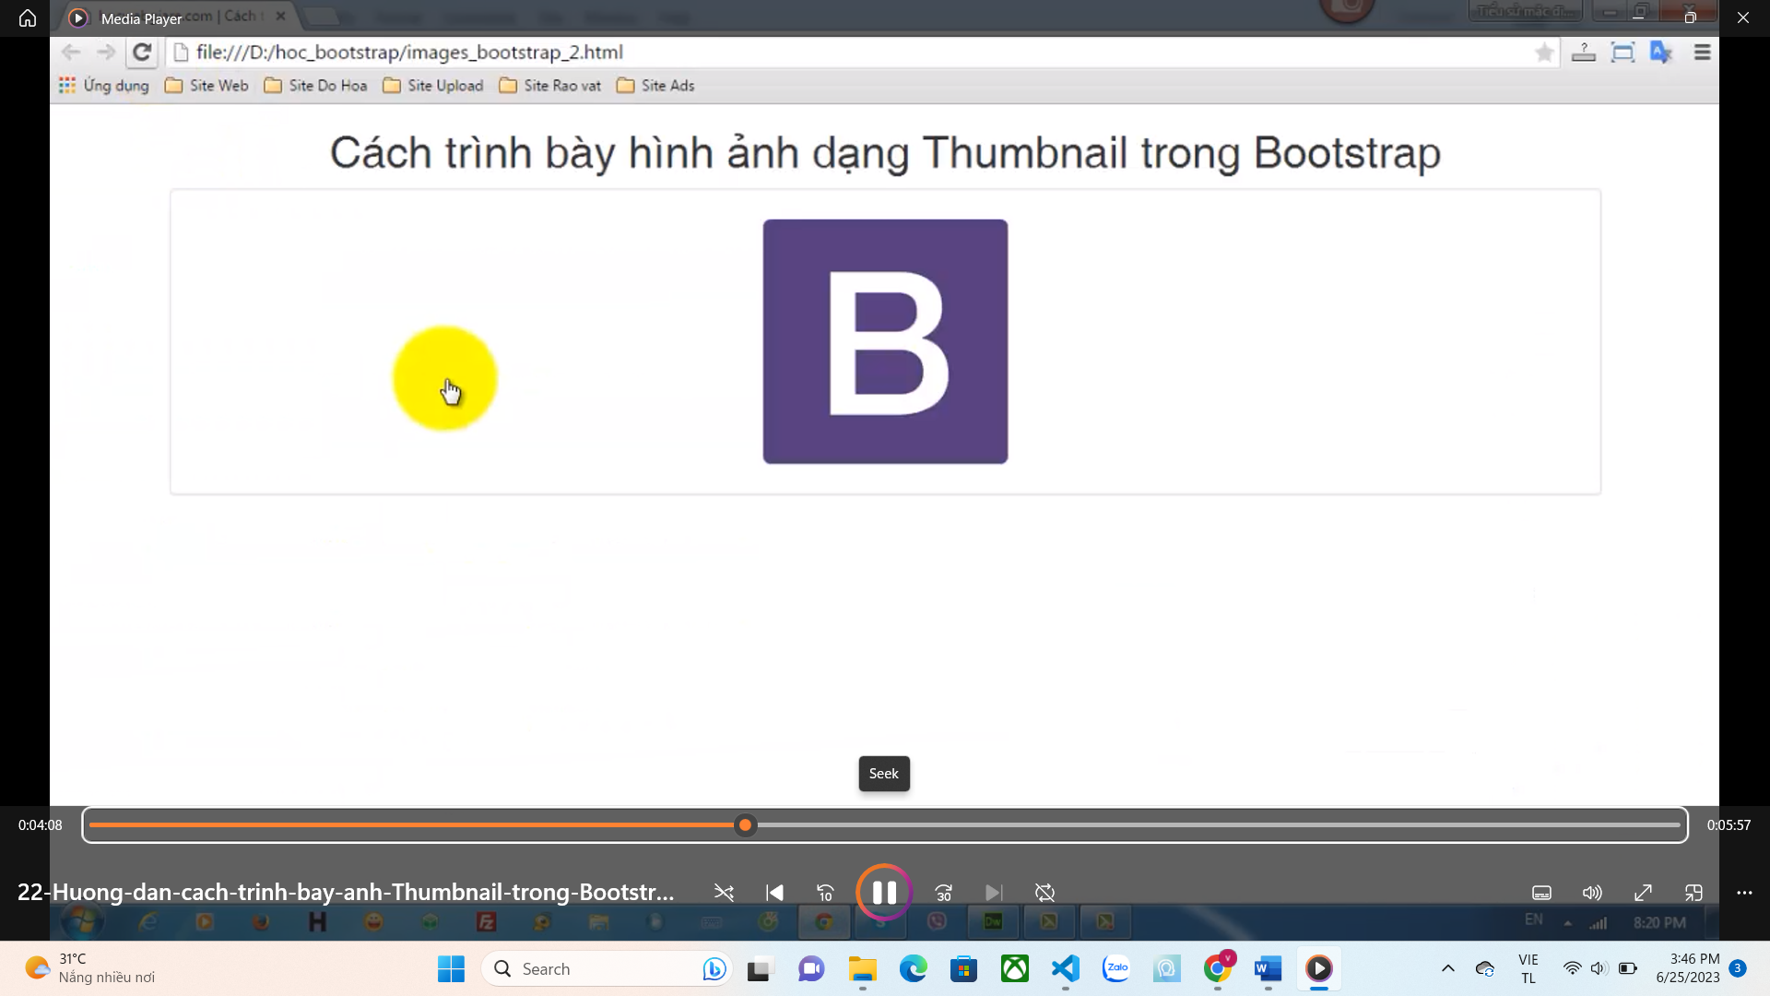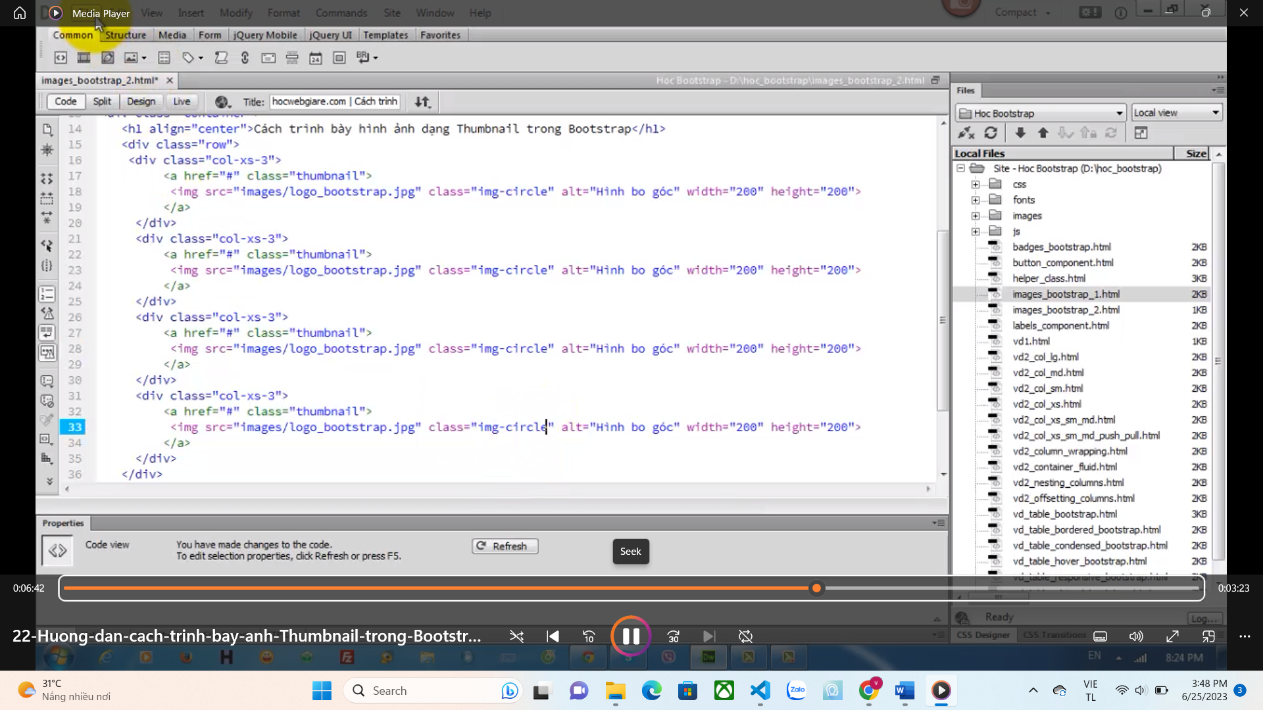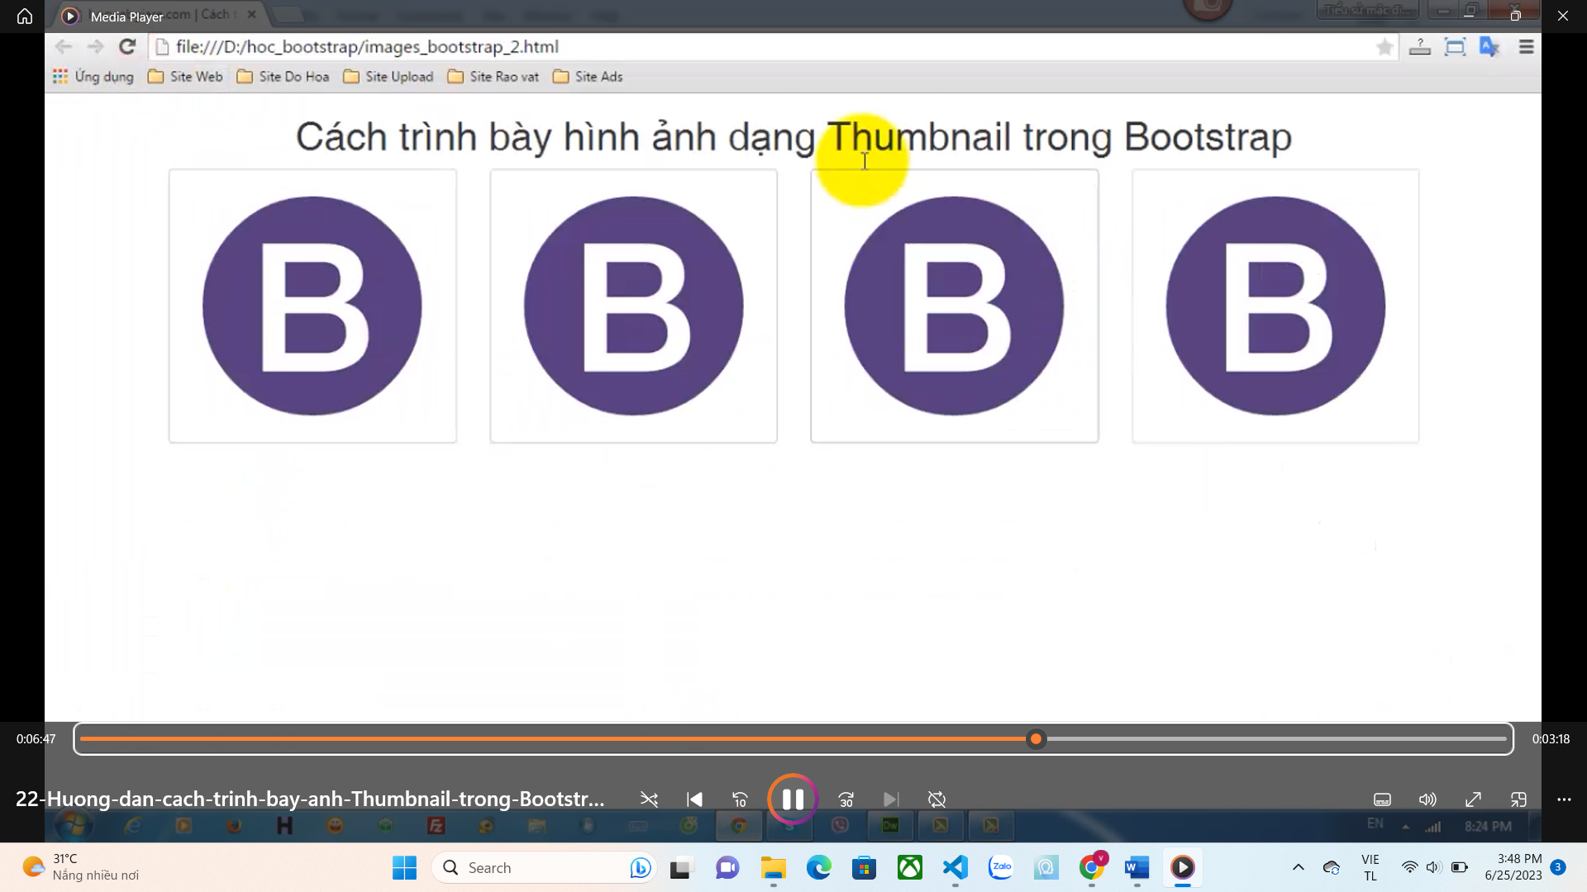

BAI 23 : Dạng trình bày cơ bản

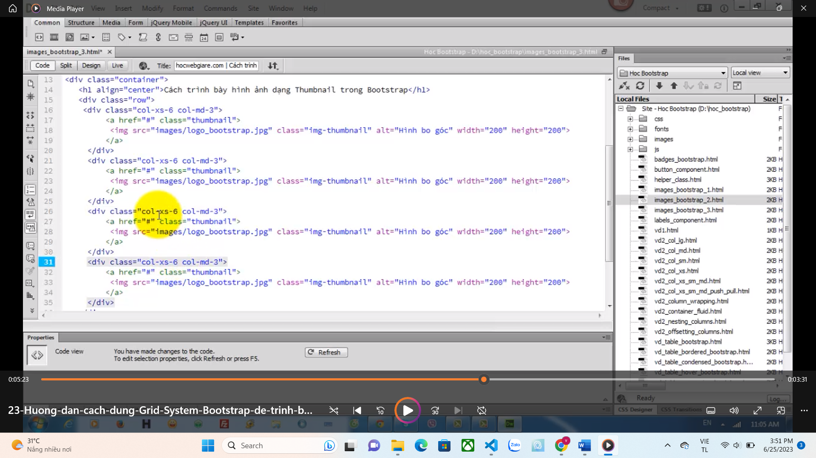

Ví dụ trong md muốn chiếm 4 hình , khi chuyển sáng xs thì chiếm 2 hình 1 dòng ta làm đặt class như sau : class = “col-xs-6 col-md-3” 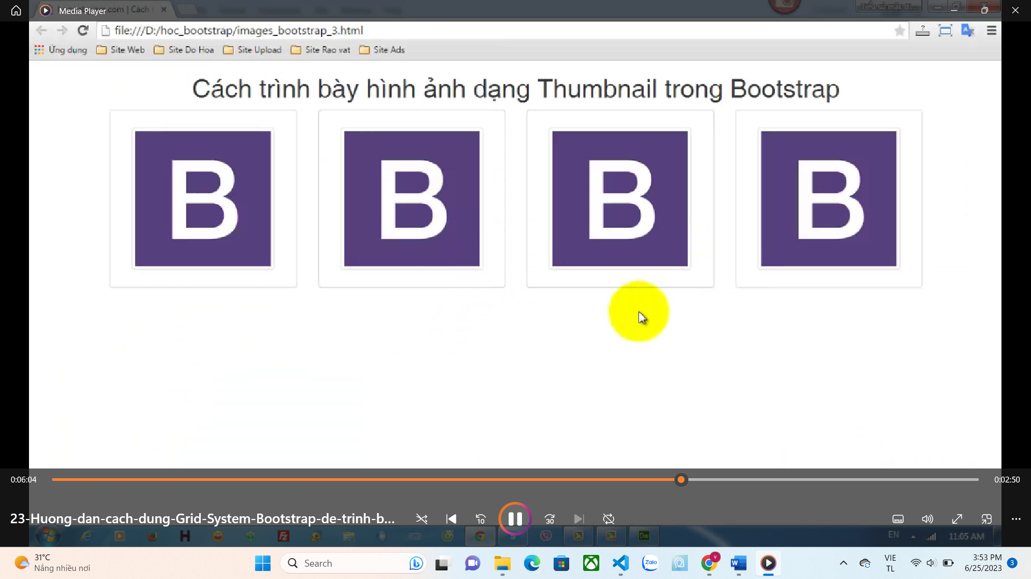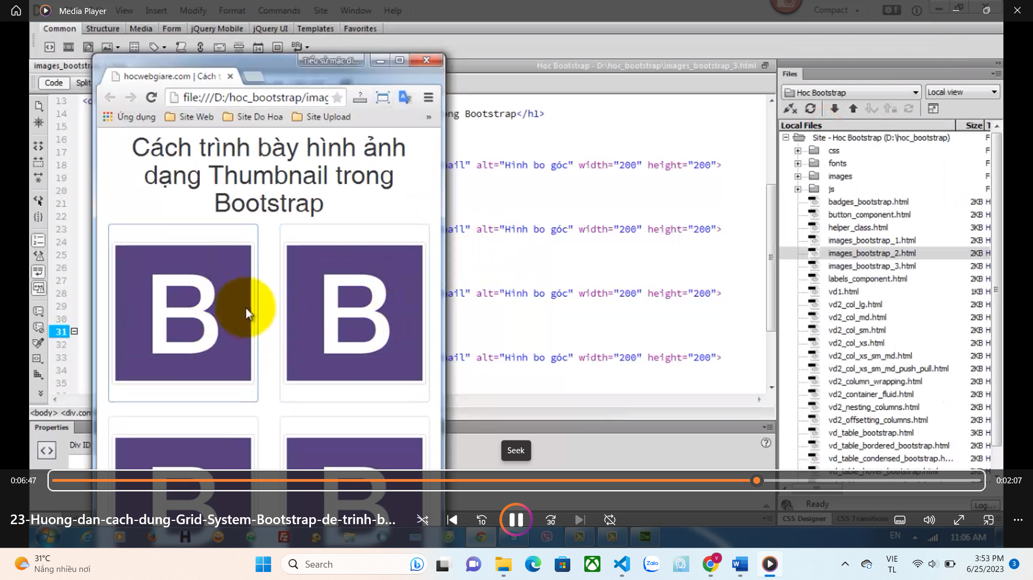

BAI 25 : Cách mô tả sản phẩm

Class = “caption” : lớp mô tả - boostrap đã hỗ trợ sẵn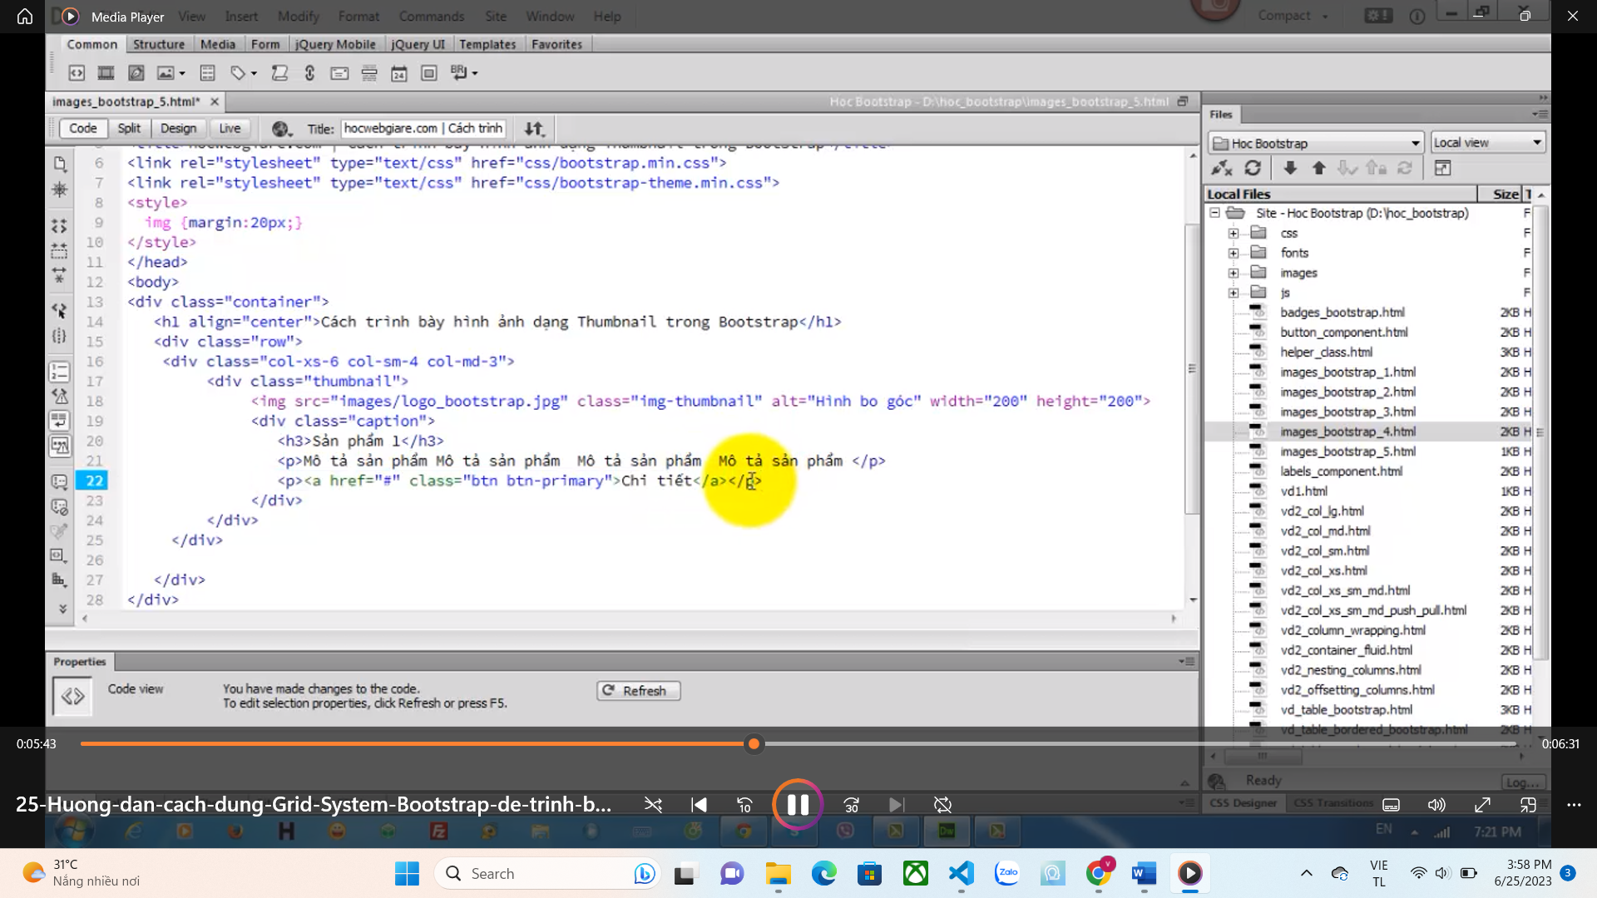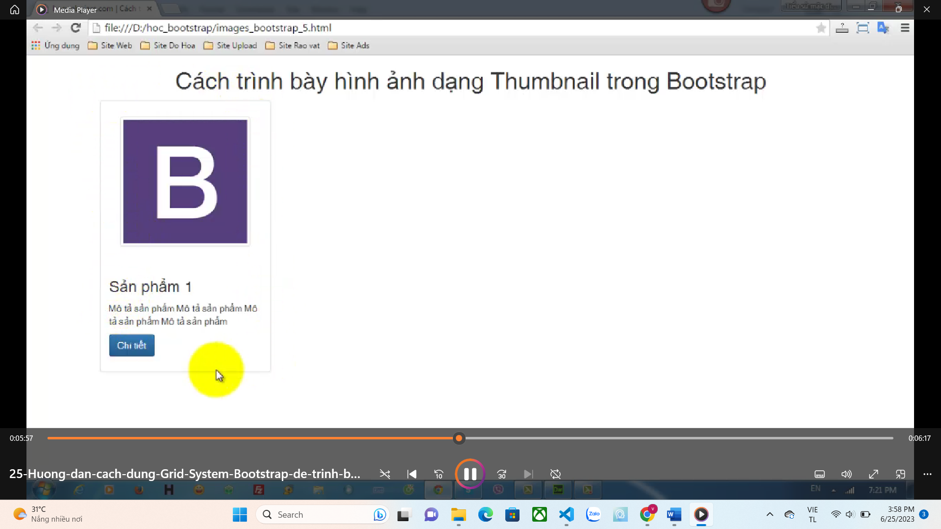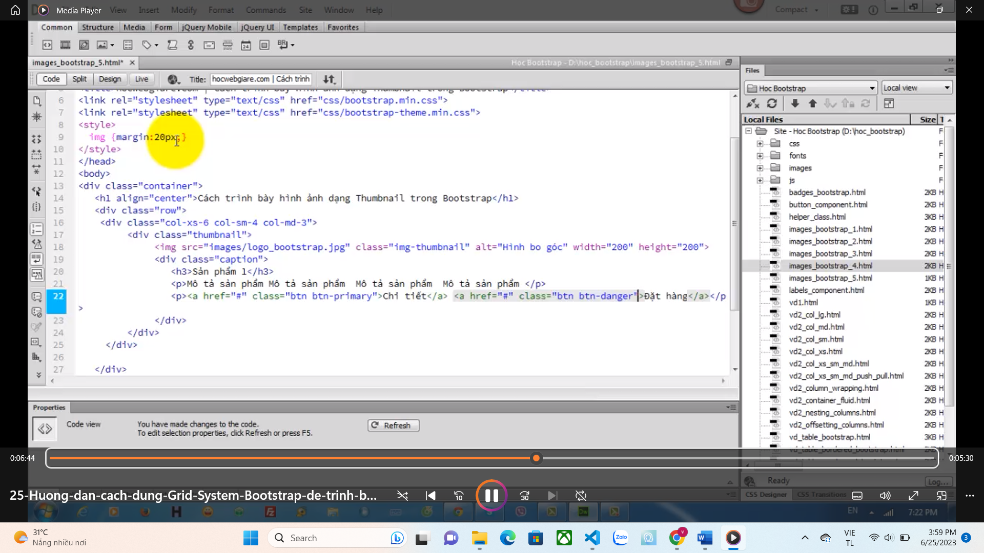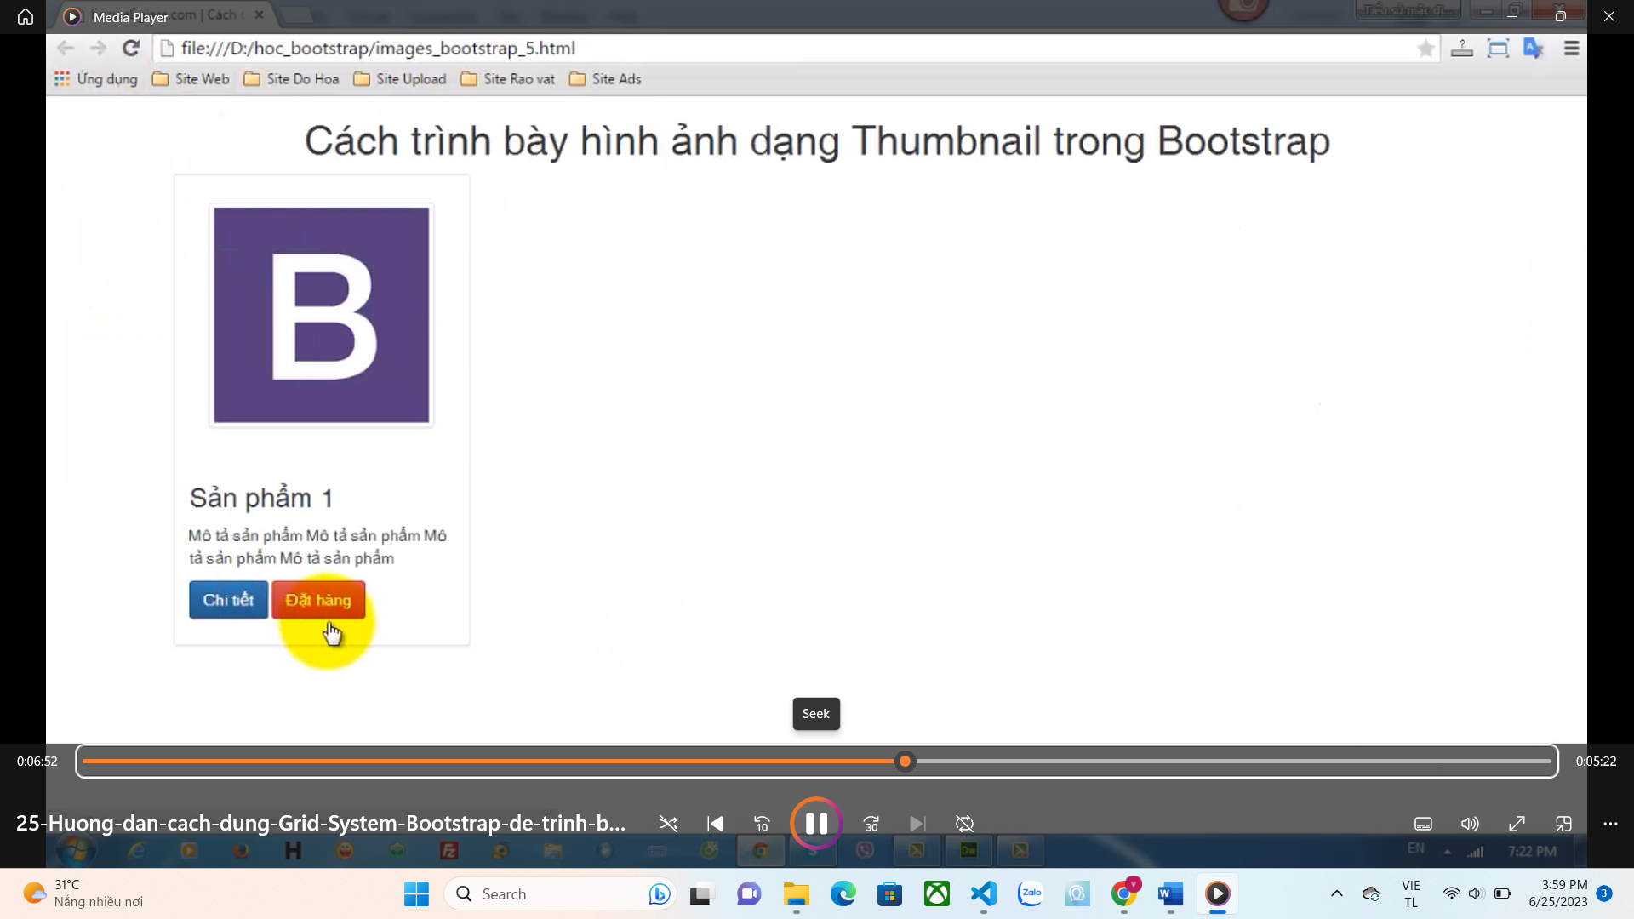

BAI 26: List-group và List-group-item

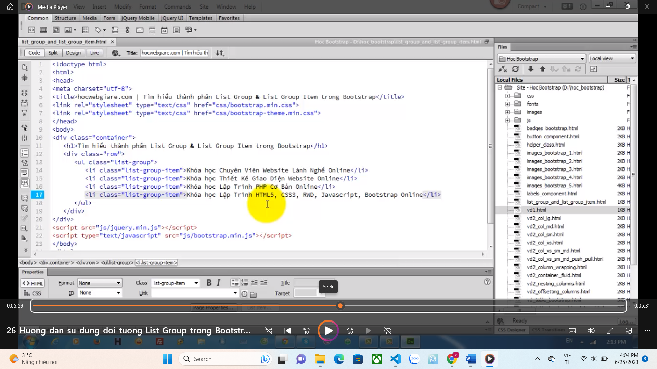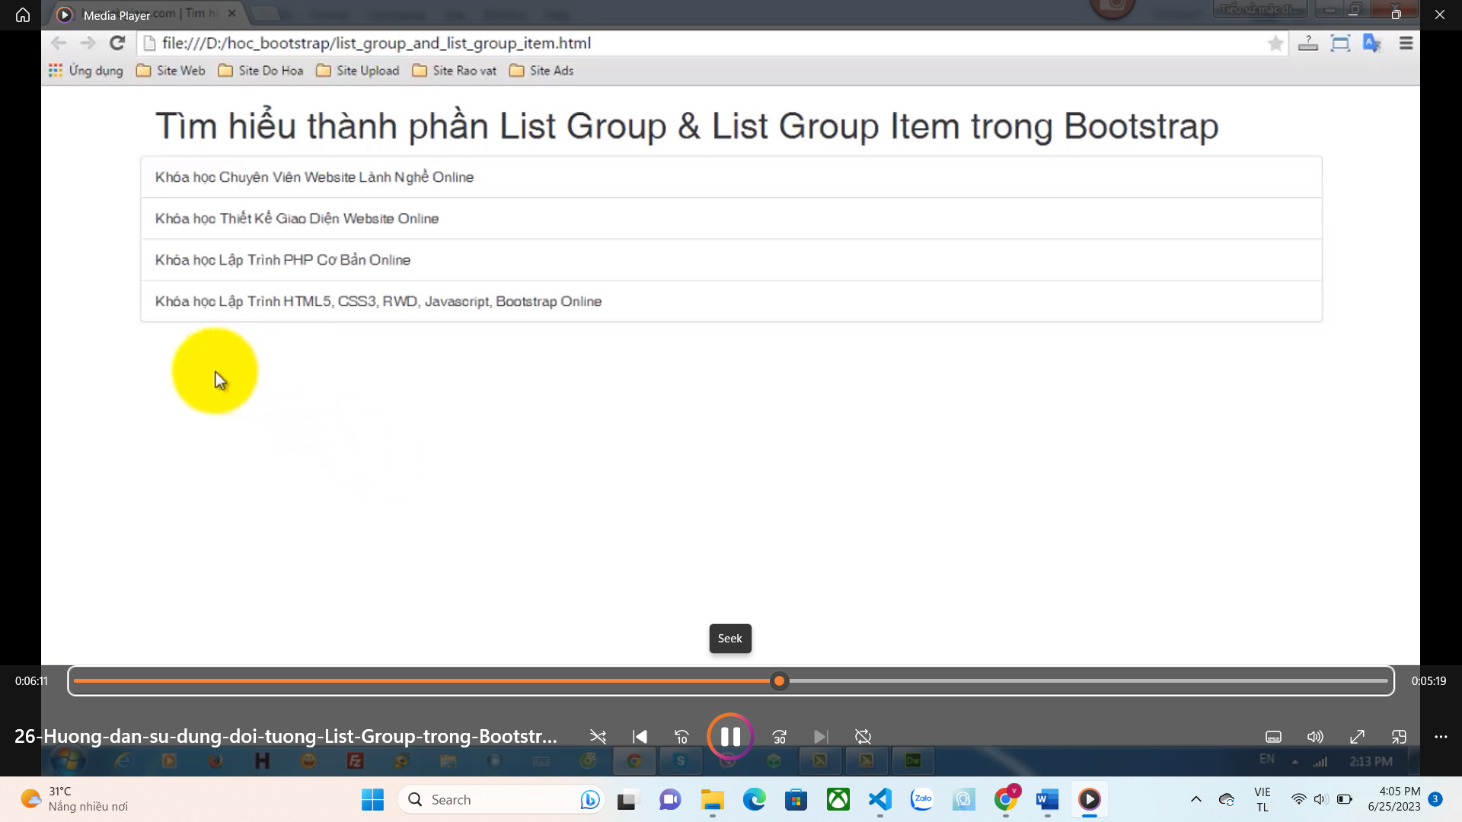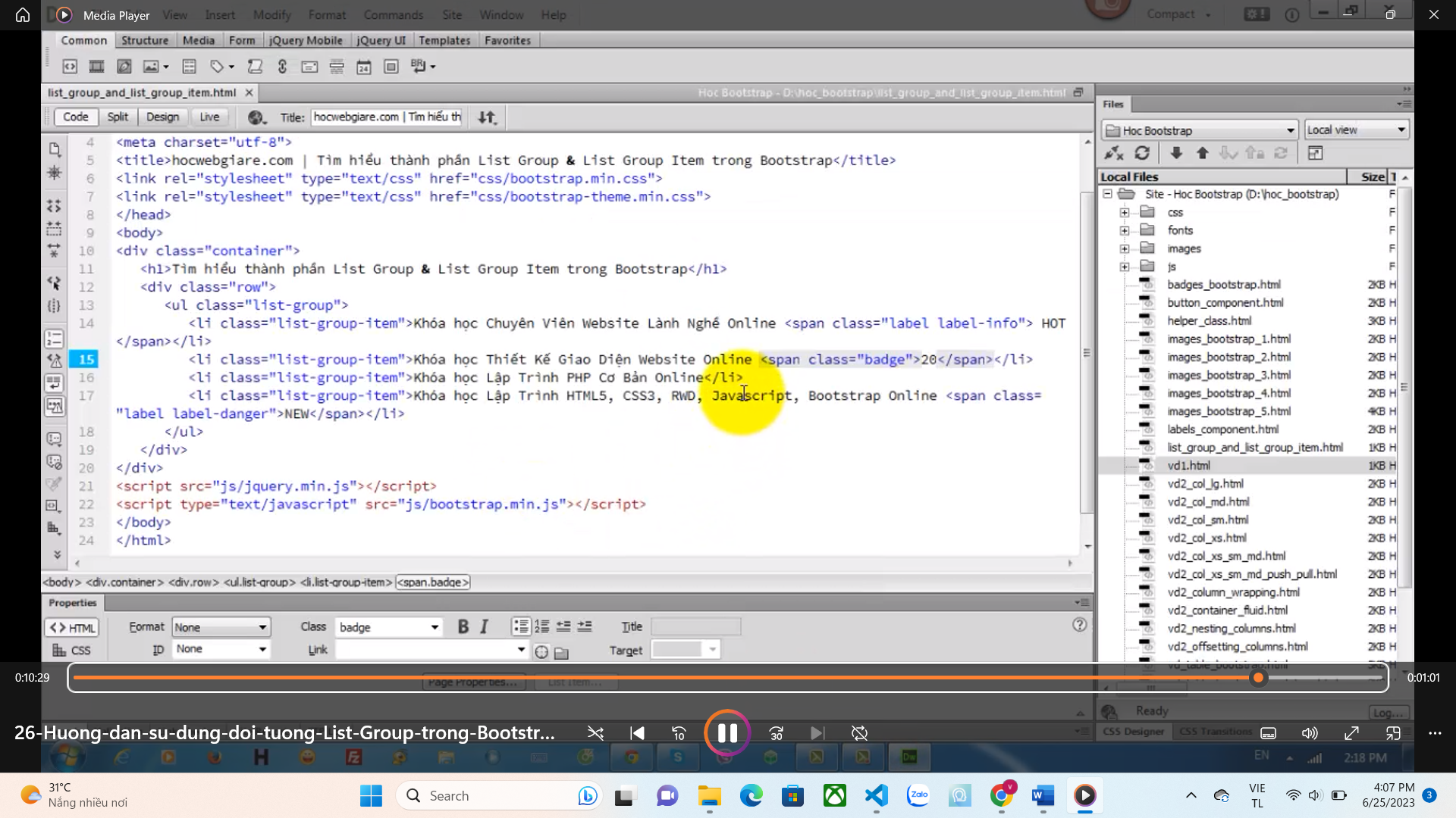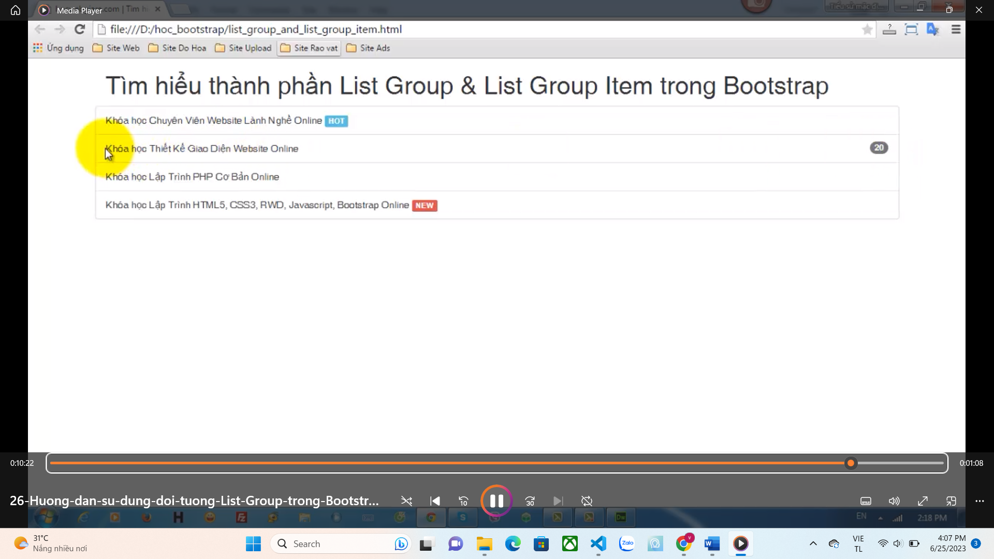

BAI 27 : Tô màu cho list-group-item

Class = “list-group-item list-gourp-item-success” : tô màu xanh

Class = “list-group-item list-gourp-item-*” : tô màu

* : danger , success , info , link , warning

Class = “list-group-item list-gourp-item-* disbled” : tô màu , không có link disbled

Disbled : không có link

Active : Đã nhấn

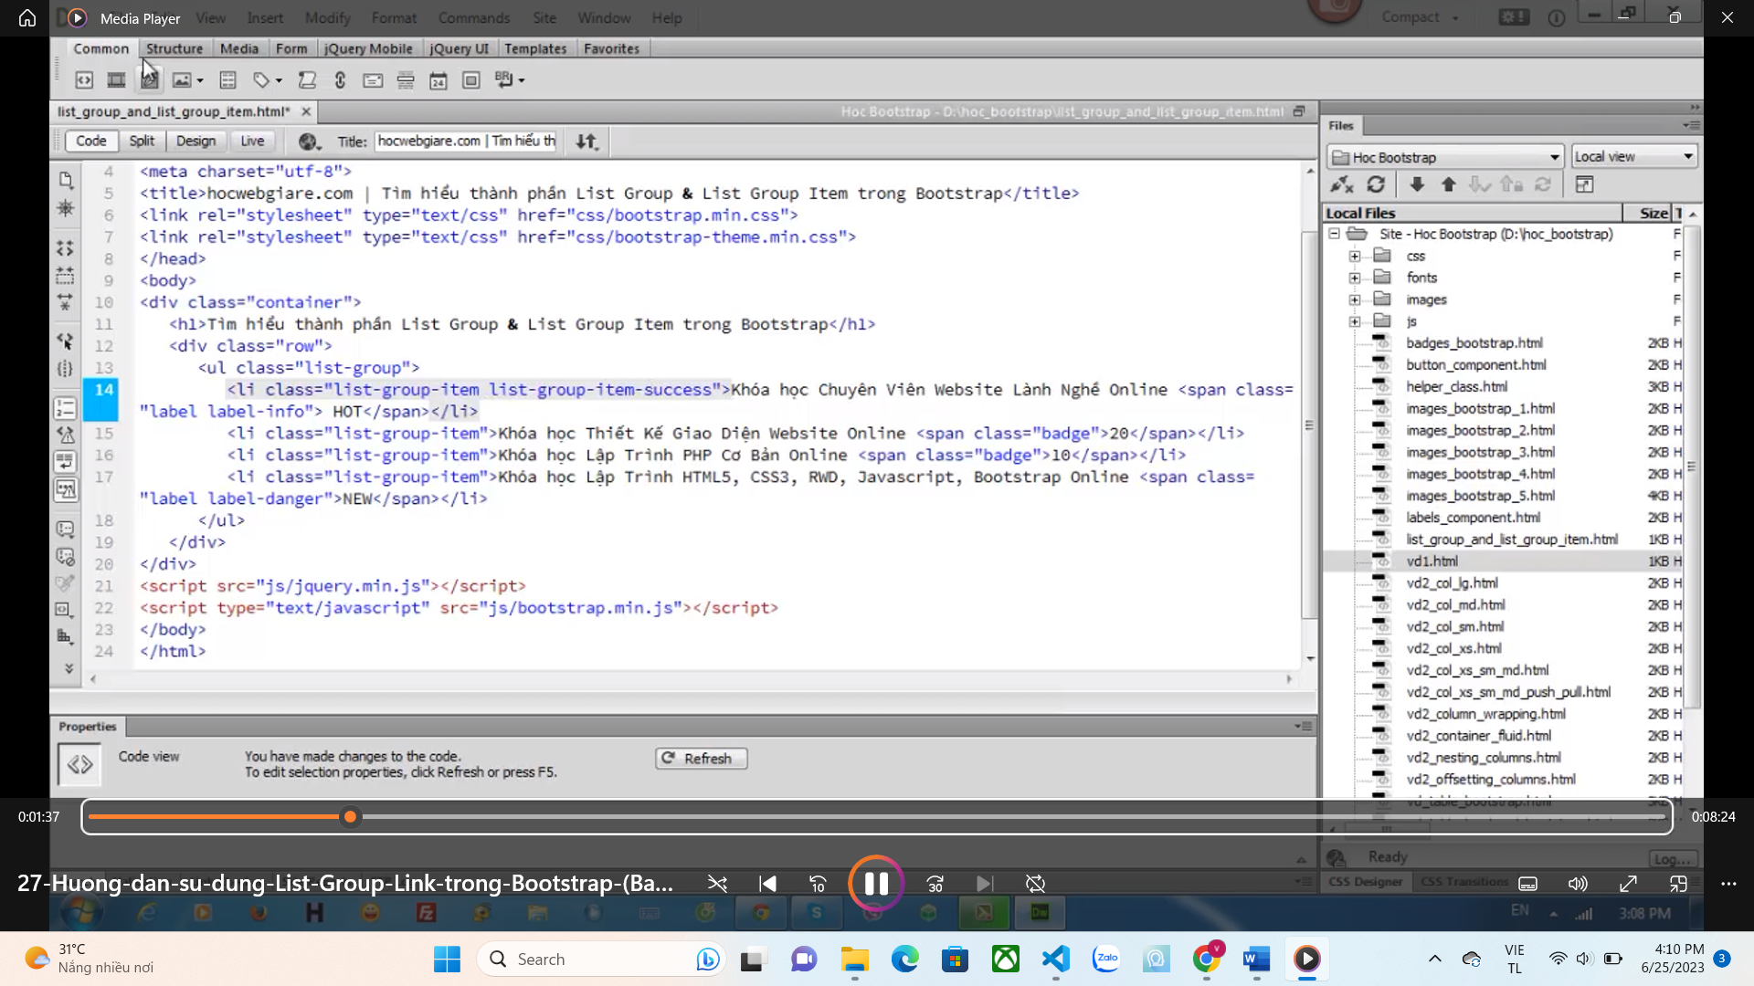

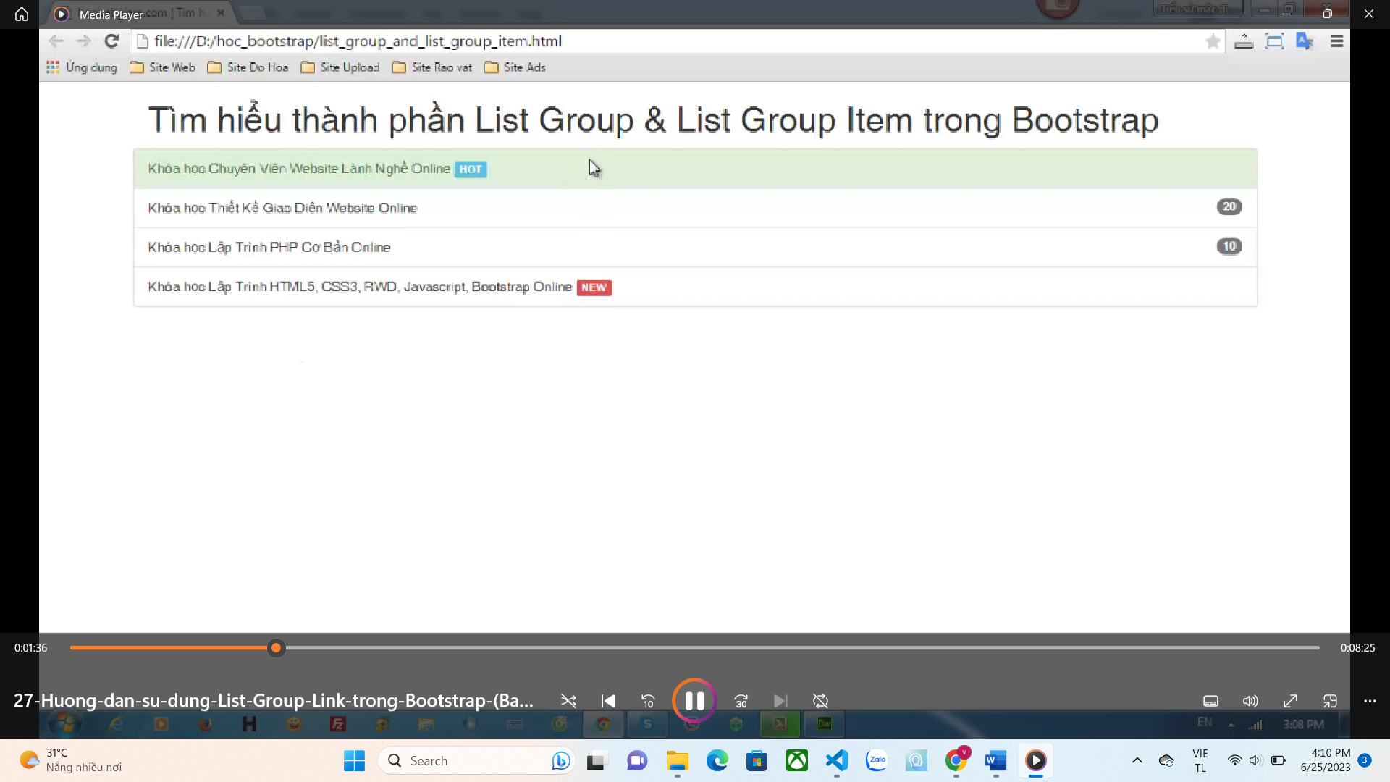

BAI 28 : Mô tả , tiêu đề trong list-group

  <div class="list-group">

               <div class="list-group-item">

                <h4 class="list-group-item-heading">

                    Tiêu đề bài viết

                </h4>

                <p class="list-group-item-text">Nội dung mô tả</p>

               </div>

       </div>

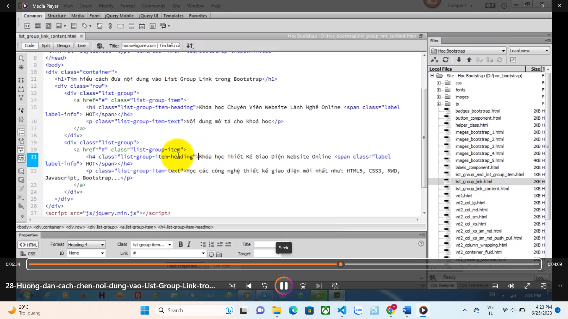 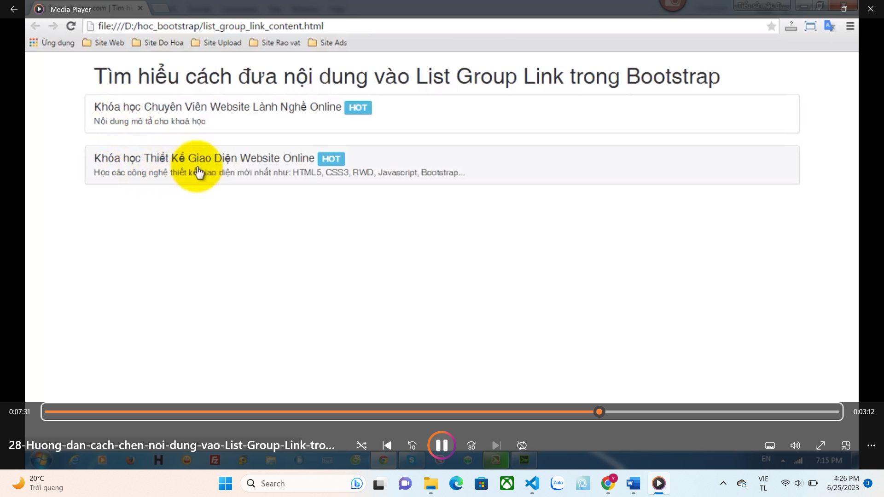

BAI 29 : List-inline ( dạng menu ngang 1 cấp )

<ul class="list-inline">

<li class="list-inline-item">Item 1</li>

<li class="list-inline-item">Item 2</li>

<li class="list-inline-item">Item 3</li>

</ul>

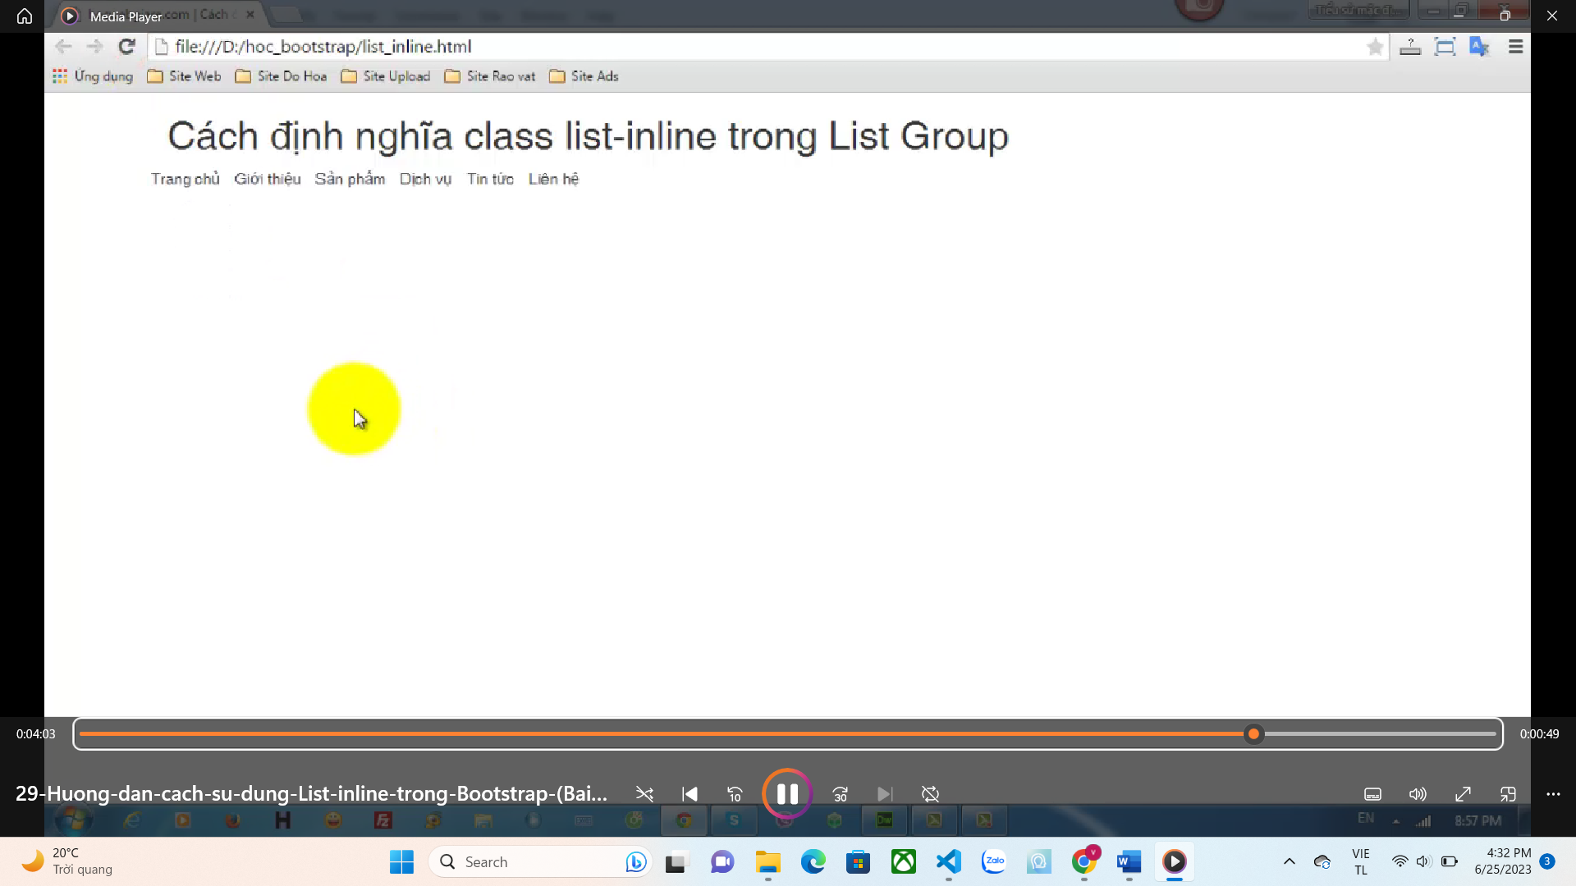

BAI 30 : List-Unstyled ( Giao diện thẻ li về mặc định , mất hết dấu . )

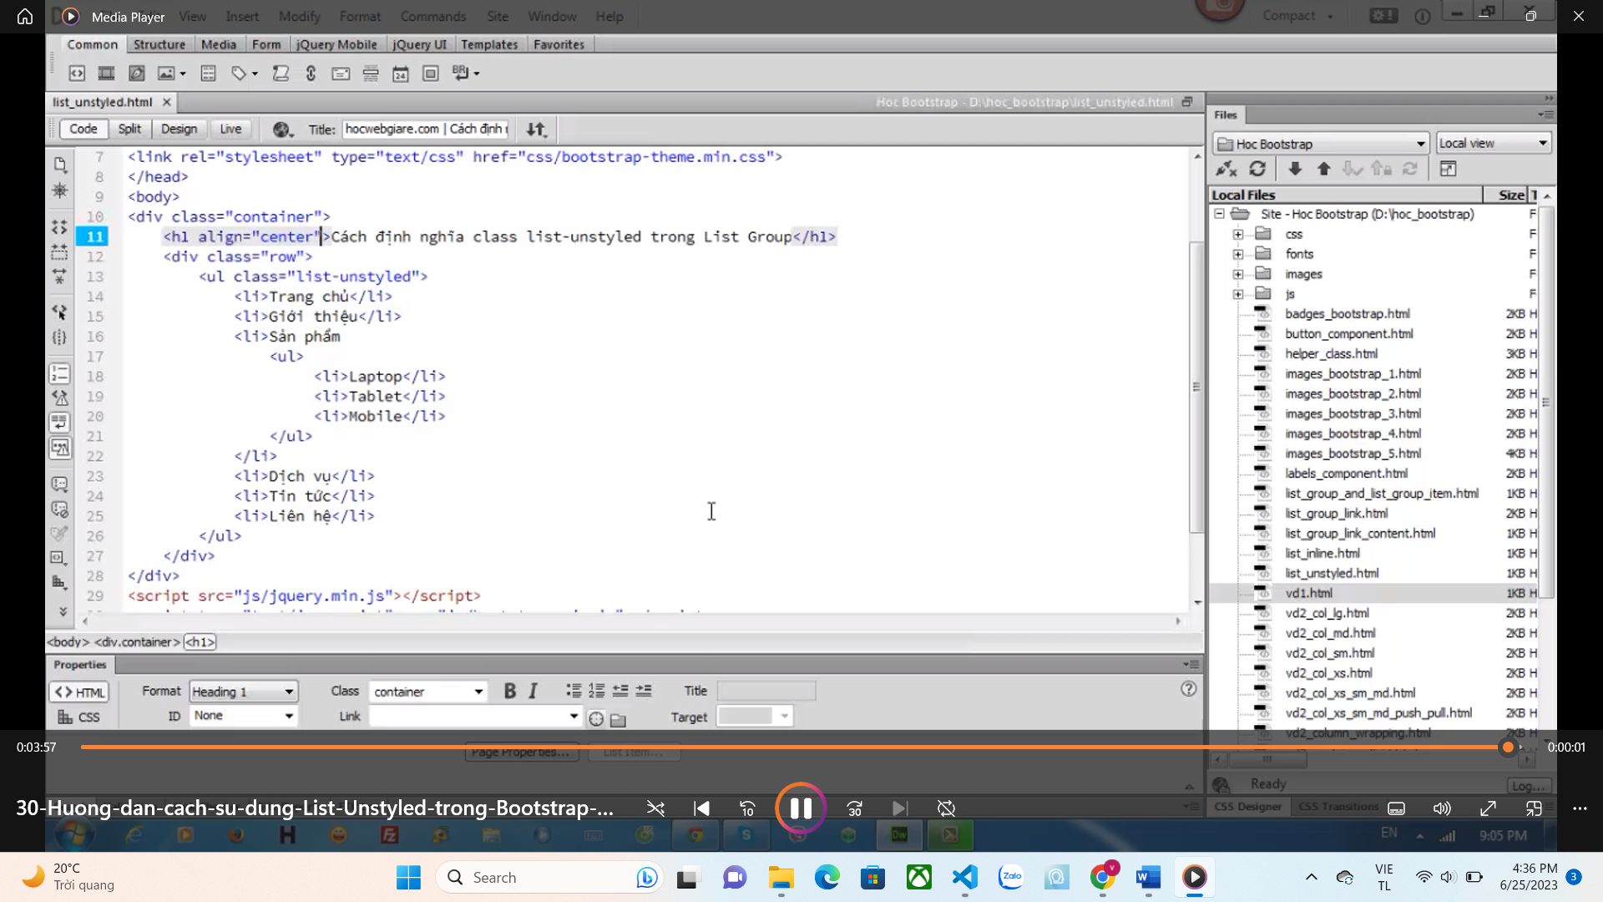 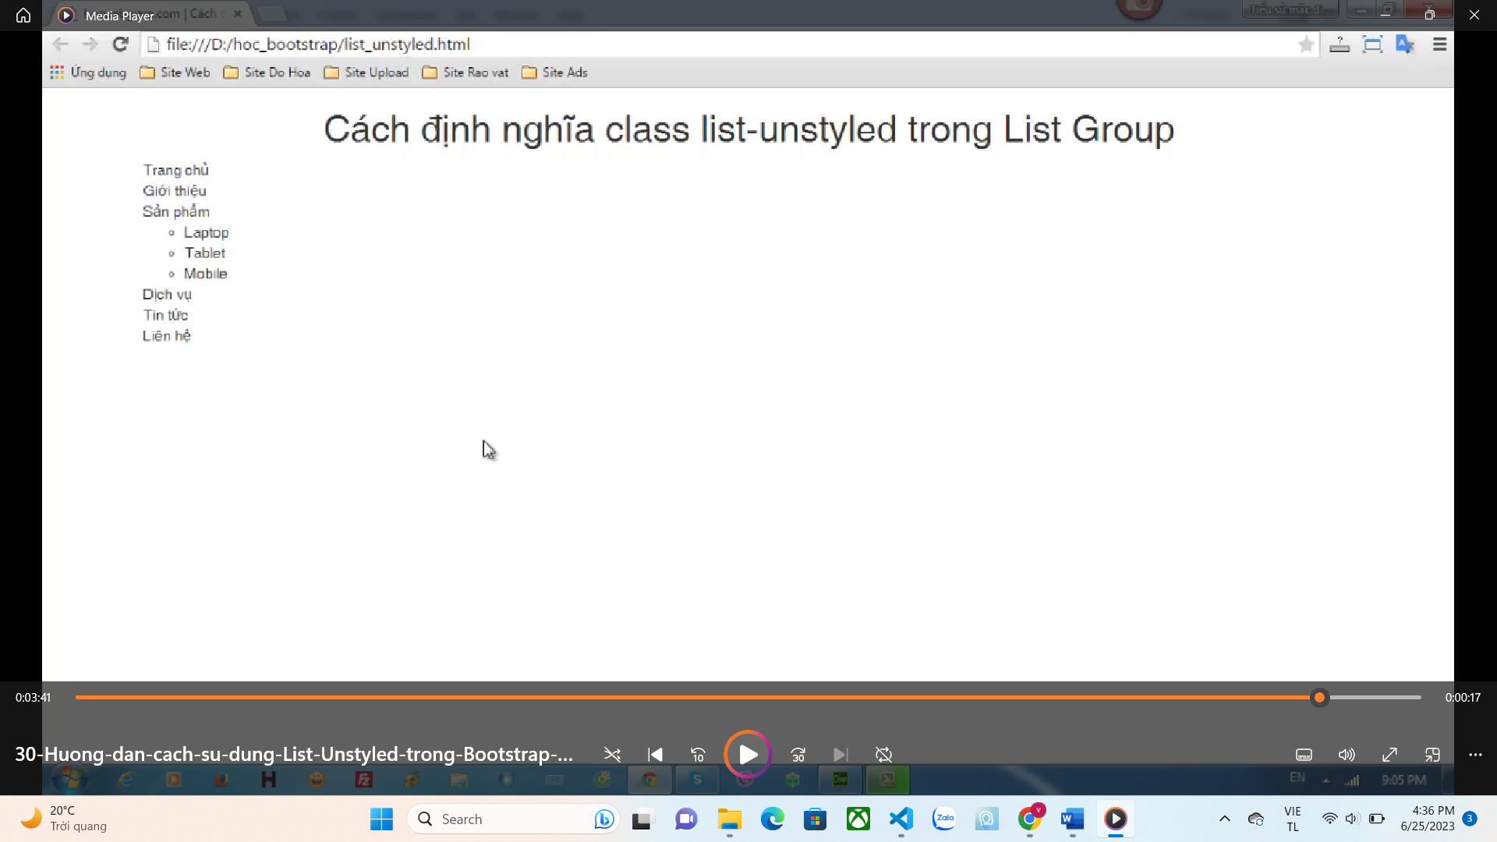

Bai xx : Thuộc tính flex

d-flex justify-content-center align-items-center

<div class="container">

<div class="d-flex justify-content-center align-items-center" style="height: 200px;">

<p>Thành phần được căn giữa</p>

</div>

</div>

Box-shadow:

cssCopy code

box-shadow: h-offset v-offset blur spread color;

Trong đó:

* **h-offset**: Độ lệch ngang của bóng đổ. Giá trị dương sẽ di chuyển bóng sang phải, và giá trị âm sẽ di chuyển bóng sang trái.
* **v-offset**: Độ lệch dọc của bóng đổ. Giá trị dương sẽ di chuyển bóng xuống dưới, và giá trị âm sẽ di chuyển bóng lên trên.
* **blur**: Độ mờ của bóng. Giá trị càng lớn thì bóng sẽ càng mờ đi.
* **spread**: Khoảng cách giữa bóng và phần tử. Giá trị dương sẽ làm bóng to hơn, và giá trị âm sẽ làm bóng nhỏ hơn.
* **color**: Màu sắc của bóng.

.floating-icon {

  position: fixed;

  bottom: 60px;

  right: 20px;

  width: 60px;

  height: 60px;

  background-color: white;

  border-radius: 50%;

  text-align: center;

  line-height: 44px;

  color: #fff;

  cursor: pointer;

  animation: pulse 2s infinite;

  border: 8px solid rgb(255,136,42);

  font-size: 22px;

  color:rgb(255,136,42);

}

@keyframes pulse {

  0% {

    box-shadow: 0 0 0 rgb(255,136,42);

  }

  50% {

    box-shadow: 0 0 20px 10px rgba(0, 123, 255, 0);

  }

  100% {

    box-shadow: 0 0 0 rgba(0, 123, 255, 0);

  }

}

